Miércoles
01
de junio

1° de Secundaria
Ciencias. Biología

Cuentos que no son cuentos de la alimentación.

Aprendizaje esperado: explica cómo evitar el sobrepeso y la obesidad con base en las características de la dieta correcta y las necesidades energéticas en la adolescencia.

Énfasis: sintetizar contenidos referentes a la importancia de evitar el sobrepeso y la obesidad a través de una dieta correcta.

¿Qué vamos a aprender?

Se abordará el aprendizaje esperado Explica cómo evitar el sobrepeso y la obesidad, con base en las características de la dieta correcta y las necesidades energéticas en la adolescencia.

Con el propósito de Sintetizar contenidos referentes a la importancia de evitar el sobrepeso y la obesidad a través de una dieta correcta.

No olvides tener tus materiales a la mano para que logres tomar apuntes sobre el propósito de esta sesión y por supuesto, anotar el nuevo concepto que formará parte de tu “Abecedario biológico”.

Durante este aprendizaje se identificó como el cuerpo humano realiza procesos muy importantes asociados a la alimentación, digestión y nutrición.

Además de identificar la importancia que tiene el Plato del Bien Comer para aprovechar al máximo los nutrimentos de los alimentos. Sin dejar de mencionar como una mala alimentación nos puede ocasionar enfermedades o trastornos alimenticios como la obesidad y la desnutrición.

En esta sesión observaras algunos cuentos que serán entretenidos, y los analizarás desde una perspectiva científicamente informada.

¿Qué hacemos?

Observa el siguiente video:

- La leyenda de la princesa china.
https://youtu.be/BqW5sWBSVKk

Cómo pudiste observar en la historia, existen muchos mitos sobre cómo puedes perder peso y esto se vuelve muy interesante puesto que los carbohidratos, lípidos y proteínas son fuentes de energía que el cuerpo acumula para tener una reserva energética.

Como puedes identificar en el cuento no es el jugo de limón, naranja o toronja los que te harán bajar de peso ni consumir la reserva energética de tu cuerpo, sino la actividad física que realizas. Aunque ciertamente es importante su consumo.

En el caso de la princesa Mei Ling fue lo que ocurrió, el salir y tratar de subir los árboles y las caminatas que realizó para encontrar cítricos diferentes, le implicó consumir sus reservas energéticas.

Recuerda que en sesiones anteriores identificaste que estos nutrientes se pueden clasificar según su aportación al cuerpo en:

Energéticos, plásticos y reguladores.

Los nutrimentos están compuestos por bioelementos y éstos son indispensables para que el cuerpo realice todas sus funciones vitales.

Los nutrientes que requiere el cuerpo son: los carbohidratos, lípidos, proteínas, vitaminas y minerales. Se encuentran en distintas cantidades en la variedad de alimentos. Asimismo, es indispensable consumir agua simple potable.

Ahora, sigue con otro cuento, que te permitirá conocer un poco más sobre la importancia de una dieta correcta.

- El honor de ser pirata
https://youtu.be/XT_z62dJnpg

Esta enfermedad que sufrían los piratas, protagonistas del cuento, es conocida actualmente como escorbuto.

La cual se desarrolla debido a la falta de vitaminas por la poca o nula ingesta de frutas y verduras. Por ello, es que la vida del marinero era corta y con muchos malestares.

De ahí la importancia de consumir alimentos con base en el Plato del Bien Comer, el cual recuerda que, propone un consumo equitativo de tres grupos de alimentos de composición más o menos semejante.

Cada uno de estos grupos reúne alimentos equivalentes, lo que significa que se pueden intercambiar entre sí, sin que se altere notablemente el aporte nutritivo.

Una recomendación importante es comer muchas frutas y verduras, suficientes cereales, pocos alimentos de origen animal y combinar cereales y leguminosas. Lo que obviamente no realizaban en sus viajes los piratas del cuento.

- La historia de Ale
https://drive.google.com/file/d/1JN0Jhf68AMK2ATkweCQcQ3AIe2C0IbFy/view?usp=sharing

Esta historia habla de una enfermedad muy común, que en ocasiones no se presta mucho interés.

Recuerda que la obesidad es una enfermedad compleja que consiste en tener una cantidad excesiva de grasa corporal. La obesidad no es solo un problema estético. Es un problema médico que aumenta el riesgo de enfermedades y problemas de salud, tales como enfermedad cardíaca, diabetes, presión arterial alta, entre muchas otras.

Aunque existen influencias genéticas, conductuales, metabólicas y hormonales en el peso corporal, la obesidad ocurre cuando se ingieren más kilocalorías de las que se consumen con el ejercicio y las actividades diarias normales. El cuerpo almacena ese exceso de kilocalorías en forma de grasa.

Se puede mencionar algunos factores que provocan esta enfermedad como:

Una dieta no saludable con muchas kilocalorías, que incluye comida rápida, bebidas altamente calóricas y con porciones demasiado grandes, pero pocas frutas y vegetales, contribuye al aumento de peso.

La inactividad. Si tienen un estilo de vida sedentario, es muy fácil que todos los días ingieran más kilocalorías de las que queman cuando haces ejercicio y realizas actividades cotidianas normales.

Para prevenir esta enfermedad te recomiendo:

Hacer ejercicio con regularidad. Debes realizar de 15 a 30 minutos de actividad física de intensidad moderada por día para evitar el aumento de peso.

Sigue un plan de alimentación saludable. Evita las grasas saturadas y reduce el consumo de dulces.

Controla tu peso regularmente. Las personas que se pesan al menos una vez por semana obtienen mejores resultados para evitar el exceso de peso.

Se constante. Respeta tu plan de alimentación saludable y actividad física tanto como sea posible durante toda la semana.

No esperes a tener sobrepeso u obesidad para alimentarte bien y hacer un poco de ejercicio, recuerda que es una enfermedad que en la mayoría de los casos es prevenible y está en tus manos.

- Necesito energía
https://drive.google.com/file/d/1JduEqSuIHraM6aBWChC4Fu4QG1yk6vAN/view?usp=sharing

Se sabe claramente que necesitas energía para poder crecer y la mayoría de las y los adolescentes experimentan uno o más brotes de crecimiento durante sus años de adolescencia. En estos brotes necesitarán más calorías de lo normal para poder dar respuesta a sus demandas físicas de crecimiento.

La cantidad de kilocalorías que necesitas depende del tamaño de tu cuerpo, de la tasa de crecimiento y de la actividad física que realices diariamente. Te aconsejo saber, por medio de un nutriólogo cuántas kilocalorías debes ingerir, para que no tengas carencias alimentarias ni tampoco sobrepeso.

Se menciona un promedio calórico que necesitarás consumir.

Los varones de entre 11 y 13 años necesitan entre 1800 y 2600 kilocalorías diarias. Luego, entre los 14 y los 18 años necesitan entre 2200 y 3200 kilocalorías diarias.

La media en las mujeres entre los 11 y los 13 años es de entre 1800 y 2200 kilocalorías al día. Cuando las personas crecen y llegan a edades entre los 14 y los 18 años, necesitan entre 1800 y 2400 kilocalorías diarias.

Recuerda informarte acerca de aquellos productos que consumes para no caer en situaciones como la que escuchaste en la historia pasada y así tomar la mejor decisión.

Se puede decir que para tener una dieta correcta, equilibrada y saludable debes conocer lo que comes y por ello es indispensable identificar que existen nutrientes que te permitirán obtener energía como son los carbohidratos, lípidos, proteínas, vitaminas y minerales que auxiliarán a tu cuerpo para que tenga un buen funcionamiento.

Estos nutrientes los encuentras en los alimentos que consumes y por ello es necesario tener una dieta correcta y equilibrada. Te puedes auxiliar del Plato del Bien Comer que indica las porciones y combinación de grupos de alimento que te permite tener una dieta correcta, equilibrada y saludable. Sin dejar de mencionar la Jarra del Buen Beber que te orienta al consumo adecuado de líquidos y te recomienda el consumo de agua simple potable.

Para evitar problemas de salud alimenticia como el sobrepeso y la obesidad, es necesario consumir diversos tipos de alimentos para garantizar que la dieta contiene los diferentes nutrientes.

Aumentar el consumo de frutas y vegetales, para incrementar el aporte de fibra y contribuir a disminuir el riesgo de enfermedades.

Acompañar solo con agua los alimentos, evitar bebidas endulzadas, preparadas o embotelladas; así como, aquellas que contengan alcohol. Disminuir el consumo de sal, azúcar refinada y grasa o aceites de origen animal.

Y no olvidar la importancia de la actividad física. Diversos estudios han establecido que es mejor la cantidad de ejercicio realizado que la intensidad del mismo. Se recomienda hacer 30 minutos de ejercicio, durante 5 a 7 días a la semana para mantener un peso adecuado.

El reto de hoy:

Para el reto de este día te invito a descargar el recortable que se encuentra en la página de Aprende en casa, donde deberás colocar dentro del circulo saludable aquellos alimentos o actividades que benefician a tu cuerpo, y en el círculo negativo, todo aquello que sea perjudicial para tu organismo.

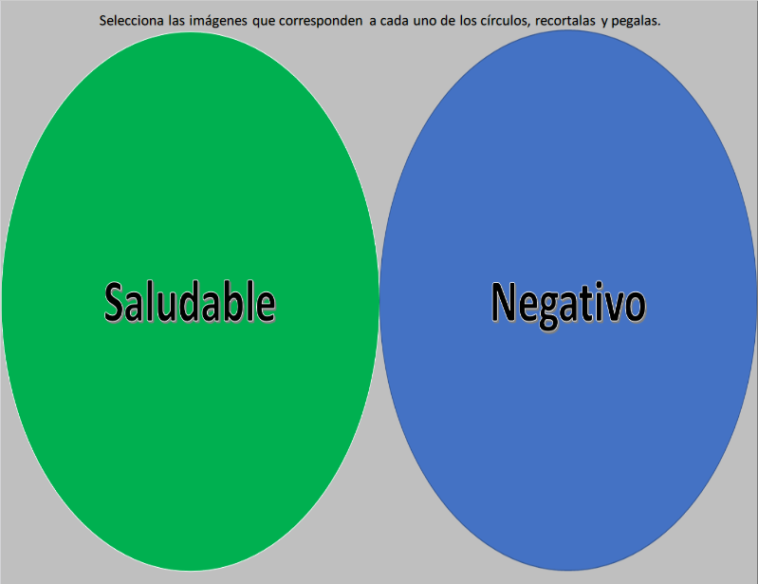
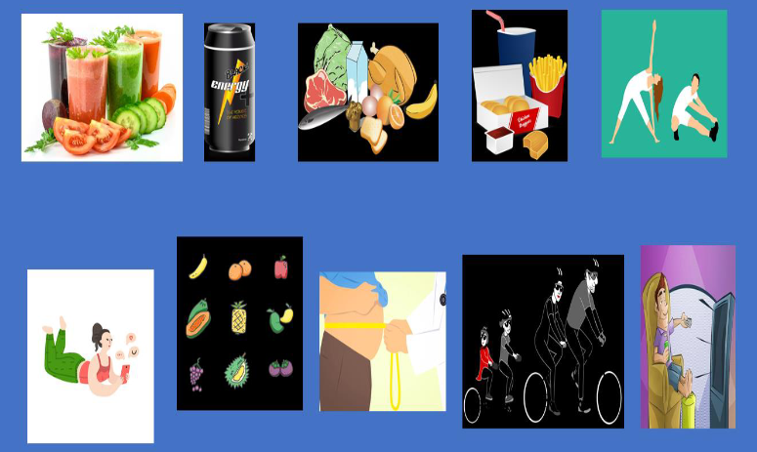

El concepto que deberás anexar a tu “Abecedario biológico”, el concepto es alimentación. Te invito a anexarlo, definirlo e ilustrarlo en tu cuaderno.

¡Buen trabajo!

Gracias por tu esfuerzo.

Para saber más:
Lecturas
https://libros.conaliteg.gob.mx/secundaria.html

